# Мастер – класс «Рисуем яблоню в цвету»

Приветствуем вас, уважаемые родители! Мы очень рады, что Вы нашли время и заглянули на наш мастер – класс. Сегодня мы будем рисовать яблоню, используя при этом не традиционные техники рисования, такие, как рисование мятой бумагой и ватными палочками. Для рисования нам понадобится: гуашь, кисточки, непроливашка, губка, бумажные салфетки (для рисования кроны), ватные палочки (для рисования цветов).

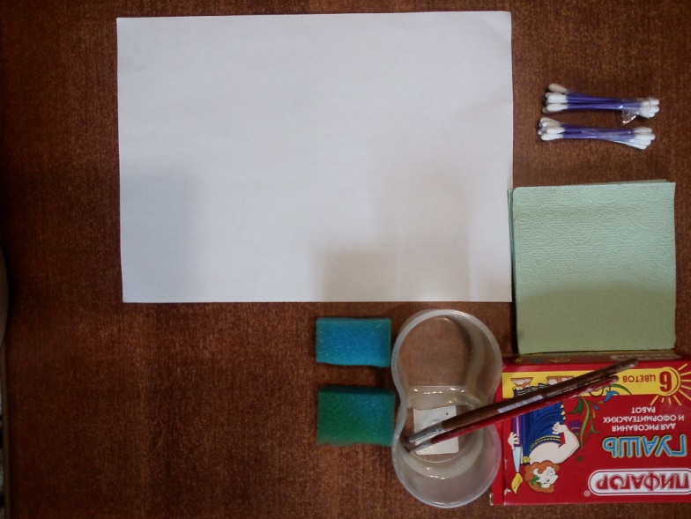

1. Губкой прорисовываем фон – голубое небо и зелёная трава.

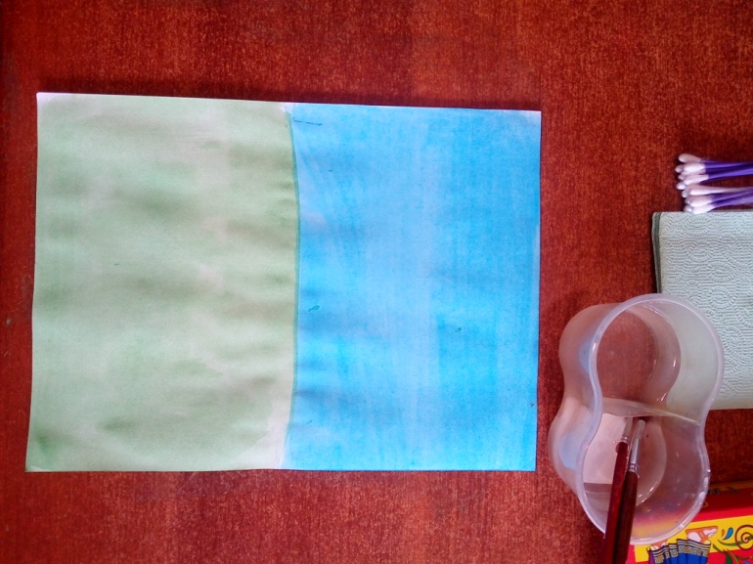

1. 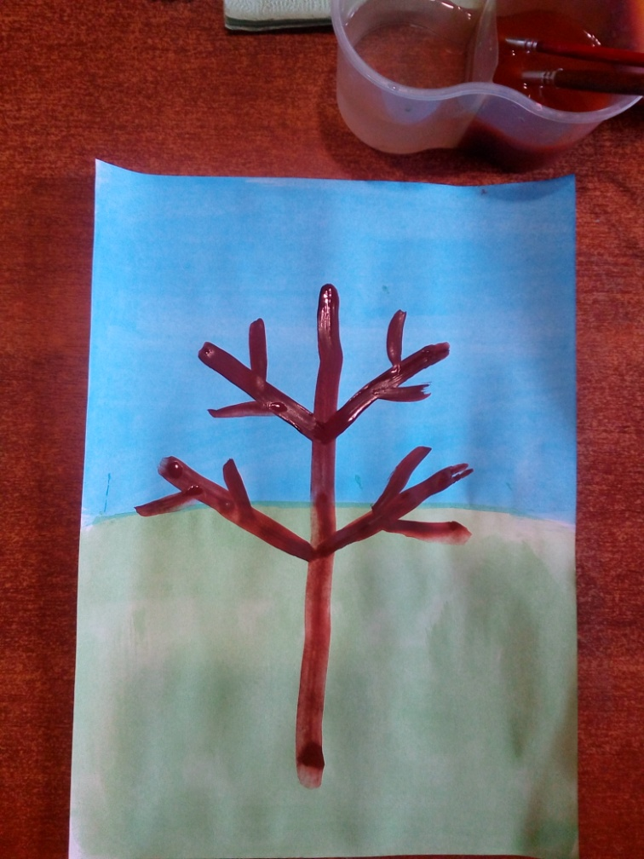Кисточкой рисуем ствол (проводим прямую линию с верху в низ), ветки рисуем от ствола в стороны и в верх, а затем дорисовываем мелкие веточки.

3.Пока подсыхает ствол, предложите ребёнку смять салфетку, приготовьте гуашь.

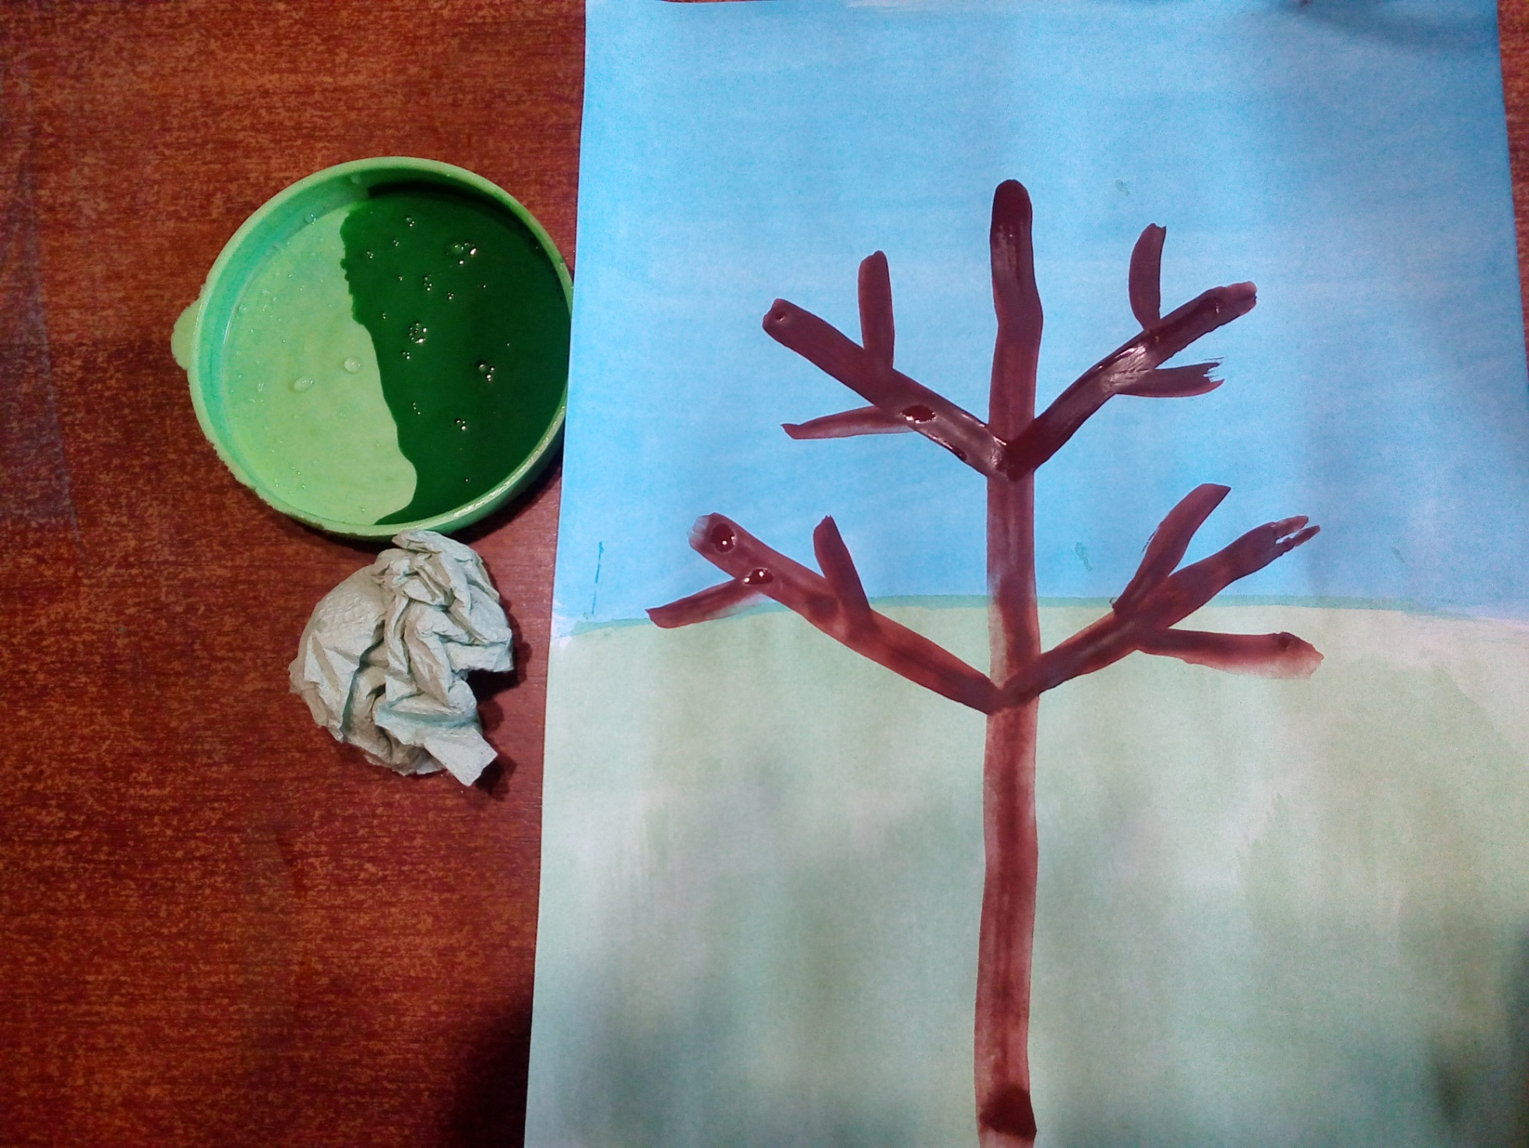

2.Обмакиваем салфетку в гуашь, прикладываем к листу, формируя крону дерева.

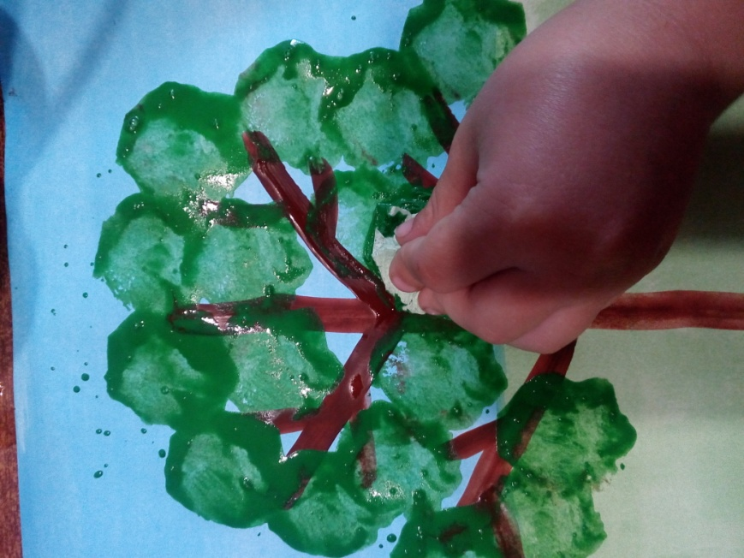

5.Берём ватные палочки (можно соединить между собой несколько штук, так мы сможем нарисовать сразу несколько цветков) обмакиваем в белую гуашь и тычками рисуем цветы на кроне дерева. Рисунок можно дополнить весенними цветами, например одуванчиками.

